https://metanit.com/sharp/tutorial/3.35.php

Конструктор класса
Конструктор — это специальный метод в классе, который автоматически вызывается при создании нового объекта этого класса. Его основная задача — инициализировать объект, то есть присваивать начальные значения полям объекта, устанавливать связи или выполнять любые другие подготовительные действия, необходимые для корректной работы объекта.
Основные характеристики конструктора:
- Имя конструктора совпадает с именем класса.
  - Конструктор не может иметь другое имя.
- Конструктор не имеет возвращаемого типа, даже void.
  - Его единственная задача — создать и инициализировать объект, поэтому он не возвращает значений.
- Конструкторы могут принимать параметры.
  - Это позволяет передавать значения для инициализации полей объекта при его создании.
- Конструктор вызывается автоматически.
  - Когда создается объект класса, конструктор вызывается без необходимости вручную его вызывать.
- По умолчанию в классе всегда есть конструктор, даже если вы его не написали.
  - Это конструктор по умолчанию (без параметров), который не делает ничего, кроме создания объекта.
  - Как только вы определяете хотя бы один конструктор, стандартный конструктор по умолчанию больше не создается автоматически.
Виды конструкторов
- Конструктор по умолчанию:
Это конструктор без параметров. Он используется, если при создании объекта не нужно передавать никаких начальных данных.
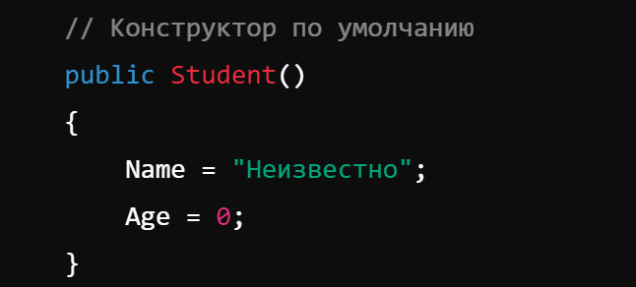
- Параметризованный конструктор:
Такой конструктор принимает параметры, которые используются для инициализации полей объекта.
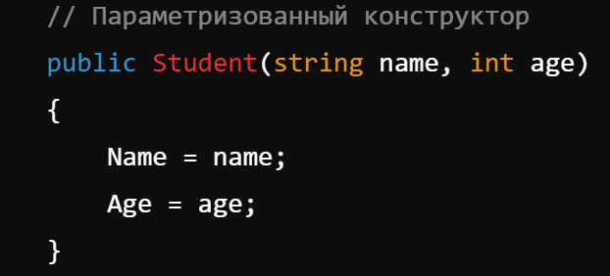
- Перегрузка конструктора:
В классе может быть несколько конструкторов с разными наборами параметров (перегрузка), что позволяет создавать объекты по-разному.
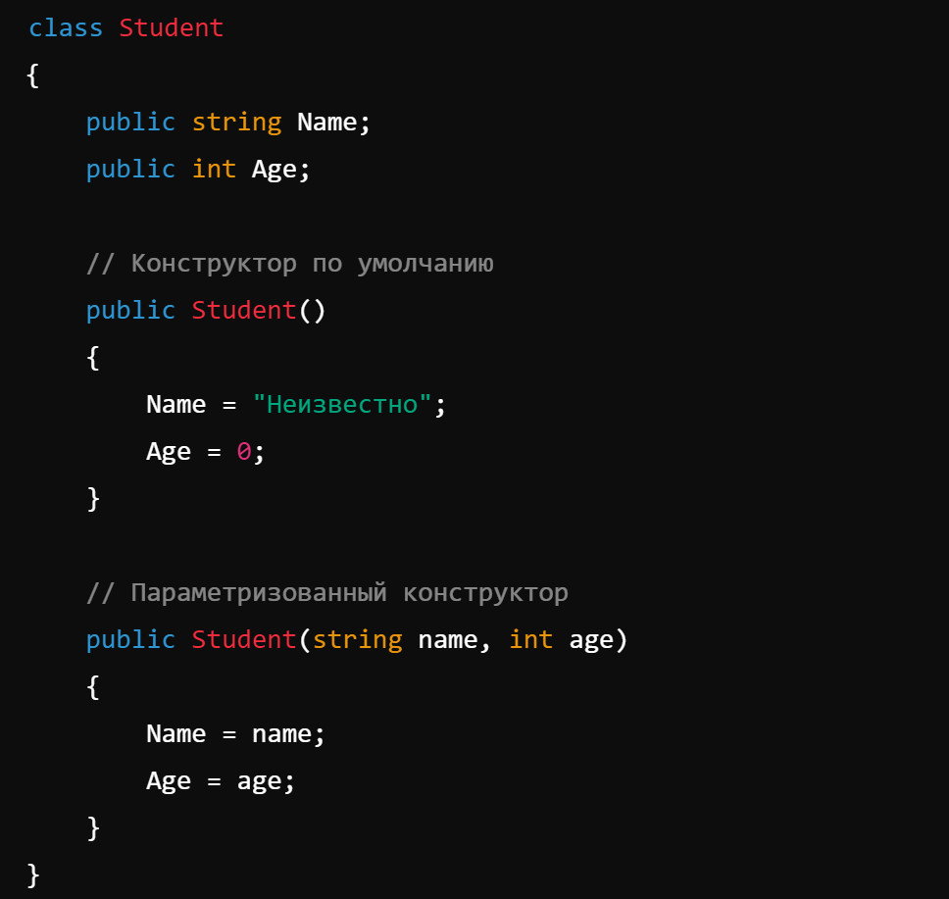
- Конструктор копирования:
Позволяет создать новый объект, копируя значения полей уже существующего объекта.
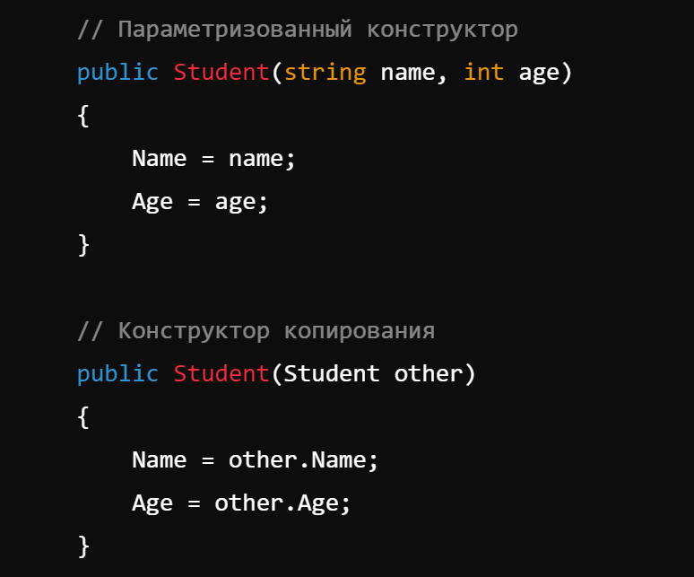

Работа конструктора
- Инициализация полей: конструктор может присваивать значения полям объекта при его создании, что гарантирует, что объект всегда будет находиться в "допустимом" состоянии.
- Вызов других конструкторов: можно вызывать один конструктор из другого с помощью ключевого слова this. Это удобно, когда нужно избегать дублирования кода.
- Конструктор в наследуемом классе: если класс наследуется, конструкторы родительского класса могут вызываться через ключевое слово base. Это используется для того, чтобы сначала инициализировать поля родительского класса, а затем — дочернего.
Нужен:
- Чтобы гарантировать, что объект всегда будет создан в корректном состоянии.
- Для инициализации значений полей.
- Когда нужно различное поведение при создании объекта, например, через перегрузку конструкторов.
Пример конструктора класса для КТ4:
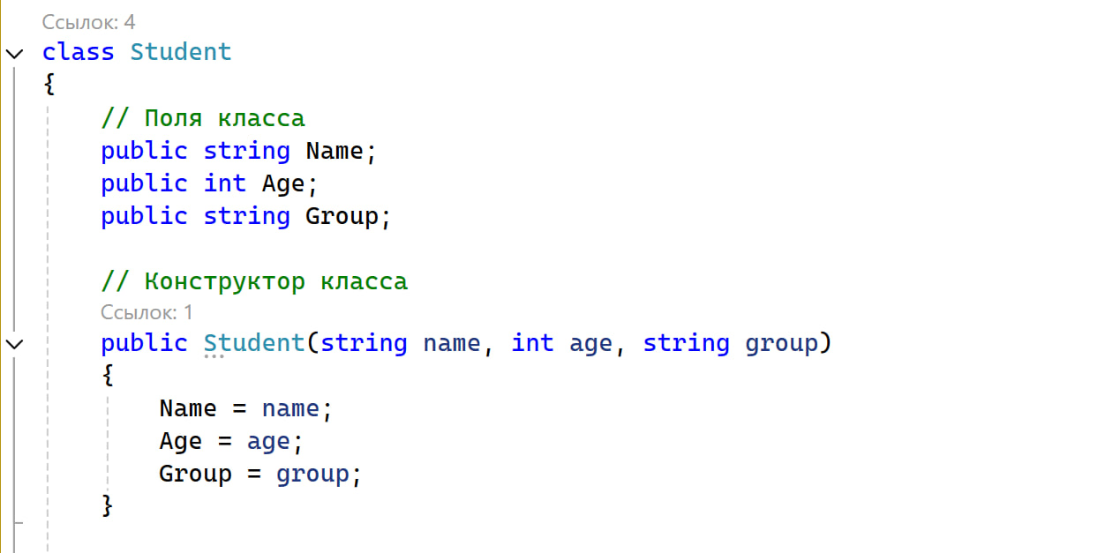

Деконструктор класса
Деконструктор — это специальный метод, который позволяет разложить объект класса на составляющие, такие как отдельные значения его полей или свойств. Это удобно, когда нужно передать объект, не создавая множество отдельных переменных.

Создается как метод внутри класса
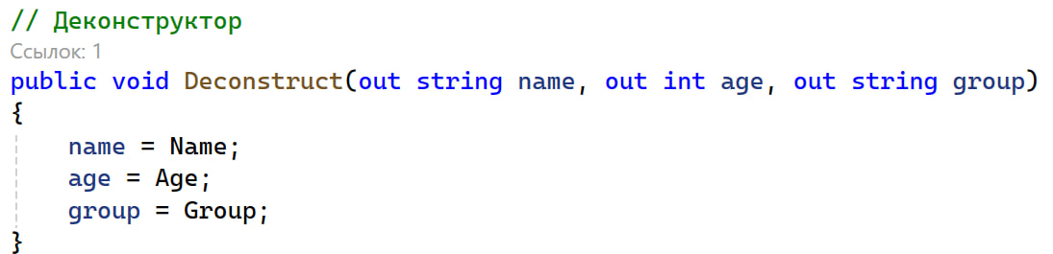

Когда используется:
- Может использоваться для передачи данных в методы, котором нужно передать отдельные данные студента (имя, возраст и группу) для обработки.
using System;

class Student
{
public string Name { get; set; }
public int Age { get; set; }
public string Group { get; set; }

public Student(string name, int age, string group)
{
Name = name;
Age = age;
Group = group;
}

// Деконструктор
public void Deconstruct(out string name, out int age, out string group)
{
name = Name;
age = Age;
group = Group;
}
}

class Program
{
static void Process(string name, int age, string group)
{
Console.WriteLine($"Обрабатываем студента: {name}, возраст {age}, группа {group}");
}

static void Main()
{
Student student = new Student("Иван", 21, "Группа A");

// Деконструируем объект и передаем данные в метод
var (name, age, group) = student;
Process(name, age, group);
}
}
- Для локальных вычислений или фильтрация данных
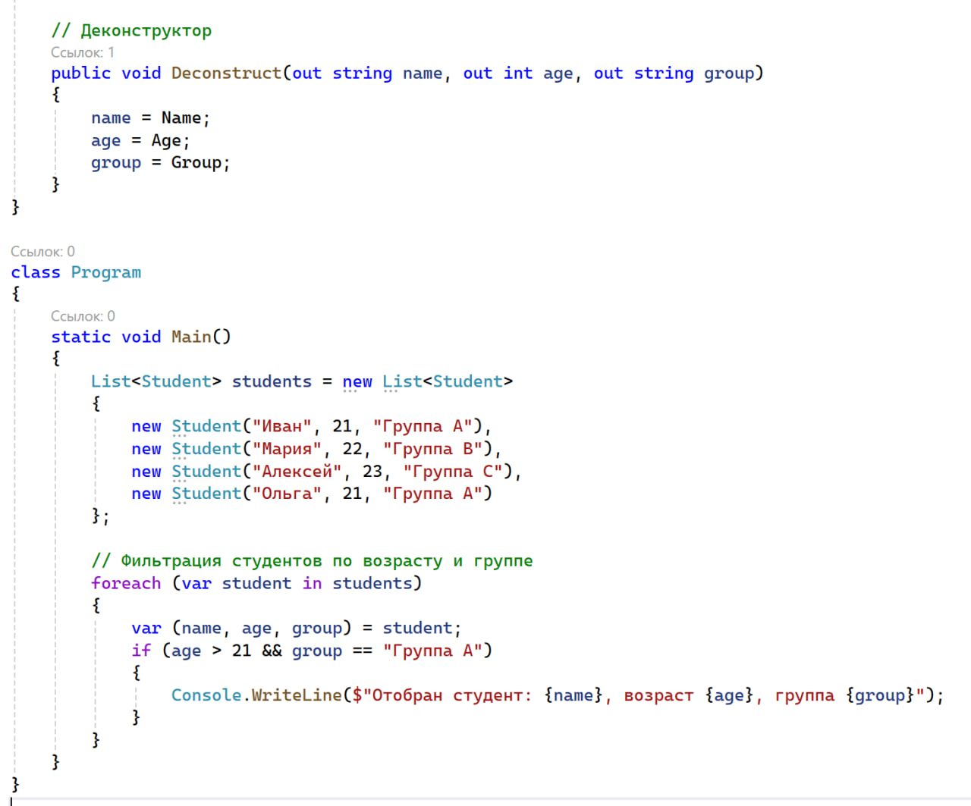
- Для работы с кортежами
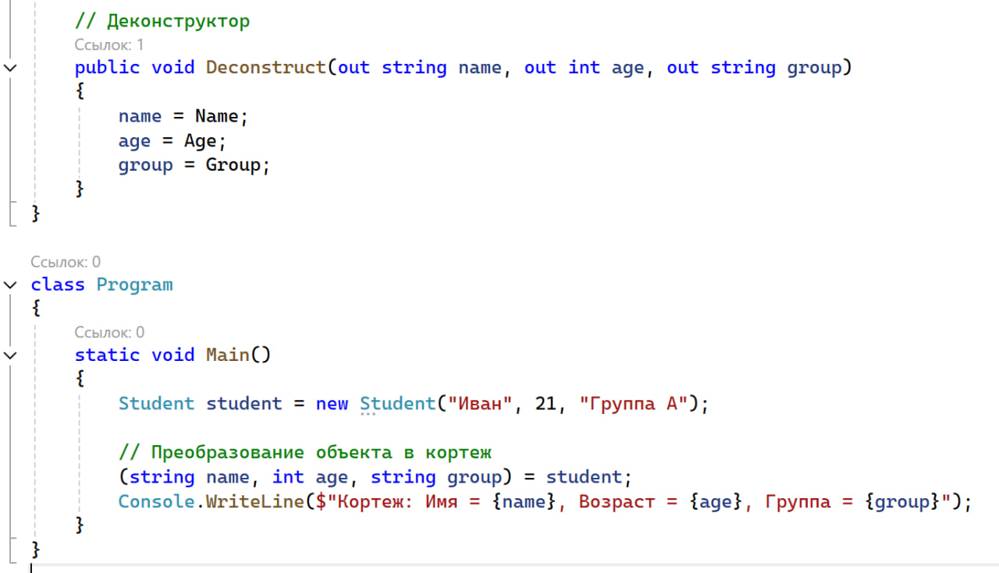

- Для циклов
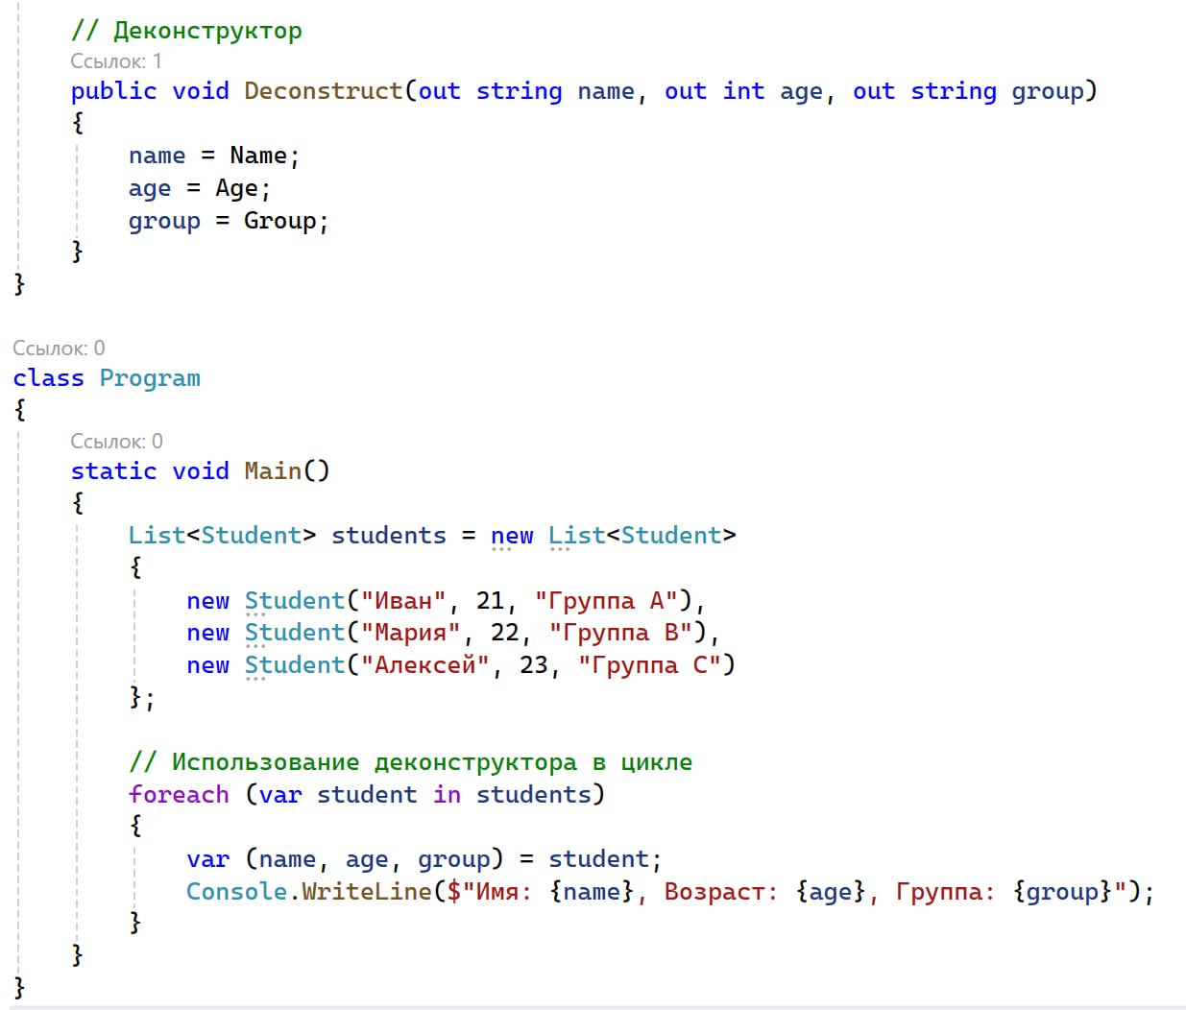

В деконструкторе не обязательно указывать все поля класса. Вы можете указать только те поля, которые хотите использовать при деконструкции. Деконструктор позволяет вам определить, какие данные извлекать из объекта.

Внутри класса может быть несколько деконструкторов, все они будут называться одинаково Deconstruct.

Пример частичной деконструкции:
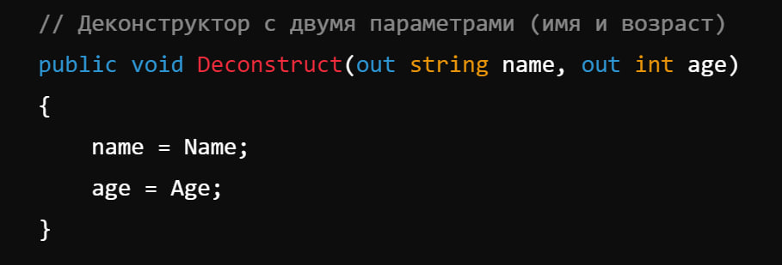

Несмотря на то, что они называются одинаков, вызываются они, в зависимости от кол-ва указанных при вызове параметров:
